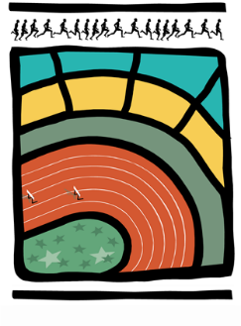

AVIS AUX CERCLES 2016 / N°44
LL/Ch. D/143 Bruxelles, le 22 décembre 2016

1. COMMUNIQUE DE LA LBFA
1.1. Rappel / Fermeture des bureaux LBFA - fin d’année

- COMMUNIQUE DE LA LBFA

  - Rappel / Fermeture des bureaux LBFA - fin d’année
Les bureaux de la LBFA seront fermés :

- Les vendredis 23 et 30.12.2016
- Le lundi 2 janvier 2017, à partir de 12h00.

Les derniers envois postaux (licences, courriers,…) se feront les mercredis 21.12 et 28.12.2016.

Pendant la semaine du 26.12 au jeudi 29.12, en raison de congés de membres du personnel, seul un service réduit sera assuré. Ne seront traités que les dossiers et demandes requérant l’urgence.

